# 概述

## 一、辨析 fault、error、failure

1. **辨析**

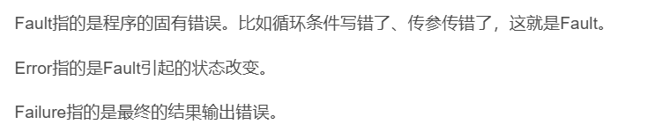

1. **4种表现：**

1)未执行到falut

2)执行到fault，没有产生error（没有error也就没有failure）

3)执行到fault，产生了error，没有产生failure

4)执行到了fault，产生了error，产生了failure

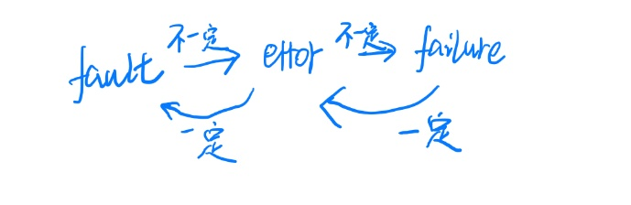

1. **题目一**

这个题目要求我们在数组中从后往前找到匹配期望值的索引

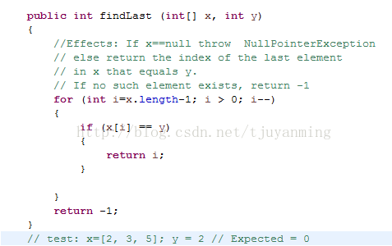

Fault ：i > 0 是 fault，没有对比第一个数。

1. x=[],

抛出空指针异常，没有执行到 fault

1. x=[2,3,5],y=3,

expect = real = 1

执行到了 fault, 没有执行到 error, 但是没有 failure

3) x = [2, 3, 5] y = 1

Exp = real = -1

程序出现异常值 i = 1, i的期望值是 0.

1. **题目二**

**程序的目的是我们找到数组的最后一个0的索引**

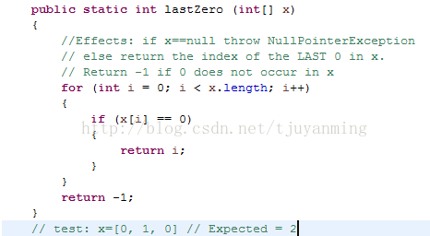

Fault -> 应该从后往前找 0

1)x=[] 没有执行到 fault

2)x=[0] 执行到了 fault, 但是最终 i=0，没有执行到 error，也无 failure

3)x=[2,3,5] 执行到了 fault, 最终 i = 2, 并非 0，与设计不符合，执行到了 error，但是 exp = real = -1, 没有 failure

## 二、PIE 模型

**1. 概念**

PIE模型：**PIE模型是指执行，感染，传播三个必要条件，用于观测到failure。**

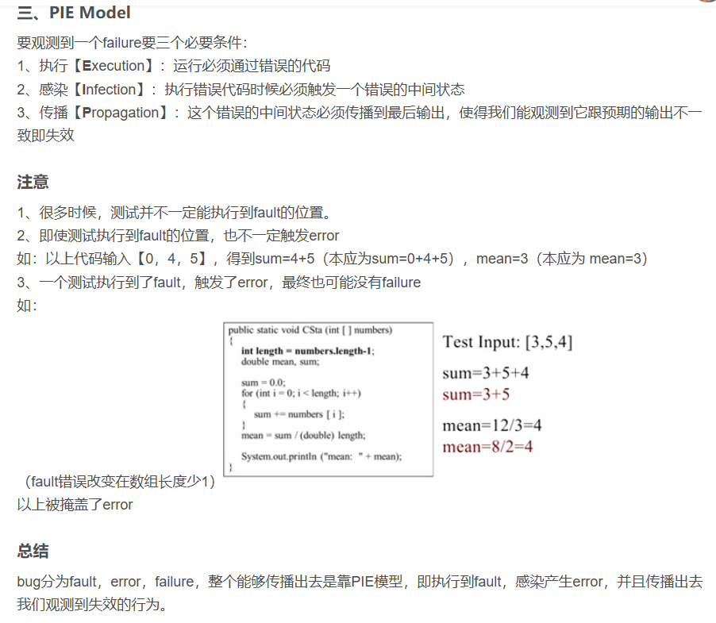

## 三、黑盒测试和白盒测试

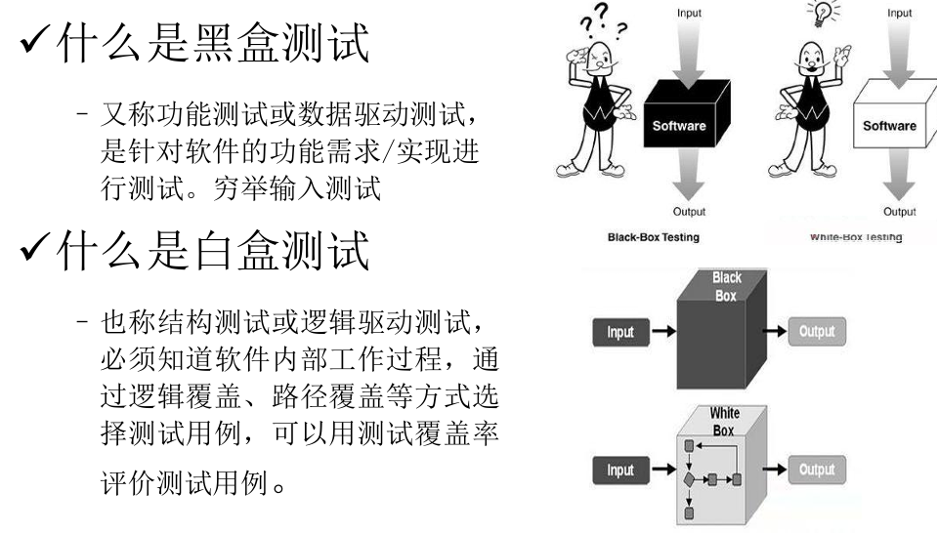

## 四、Test & Debug

Test是找failure，debug是找fault

（测试：找到能引起软件失效的输入 调试：找到能引起failure的fault的过程）

## 五、Validation & Verification

Validation（确认）是软件开发结束的时候

Verification（验证）是软件开发过程中

## 六、V 模型

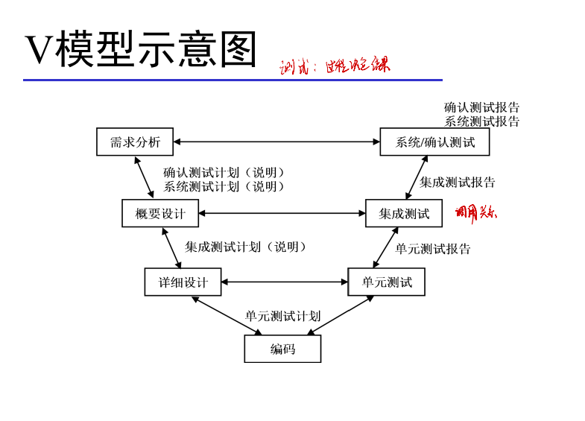

## 七、软件测试的一些基本概念

软件测试的一些基本概念：

1. 软件测试分类
2. 按测试阶段：
3. 单元测试（针对详细设计）：对最小的软件设计单元/模块的验证，一般为白盒

② 集成测试（针对概要设计）：测试与模块接口有关的问题，避免一次性集成，采用增量集成；

③确认测试（针对需求分析）：

④系统测试（针对需求分析）：测试业务逻辑的规范

⑤验收测试（针对用户说明书）：确保已开发软件的所有文件资料均已编写齐全，并分类编目

1. 按是否查看源代码：

①黑盒测试：又称功能测试或数据驱动测试，是针对软件的功能需求/实现进行测试。穷举输入测试

②白盒测试：也称结构测试或逻辑驱动测试，必须知道软件内部工作过程，通过逻辑覆盖、路径覆盖等方式选择测试用例，可以用测试覆盖率评价测试用例。

1. 按程序是否分类：

①静态测试：

②动态测试：

（4）回归测试：

①含义：当发现并修改缺陷后，或者在软件中添加新功能后，**重新测试**，用来检查被发现的缺陷是否被改正，并且所作的修改没有引发新的问题。

②方式：

1. 再测试全部的用例
2. 基于风险选择测试

注意：白盒测试是基于结构，黑盒测试是基于功能；动态测试需要执行，静态测试不需要执行代码。

# 第二章 需求与设计评审

1、什么是软件评审 ？

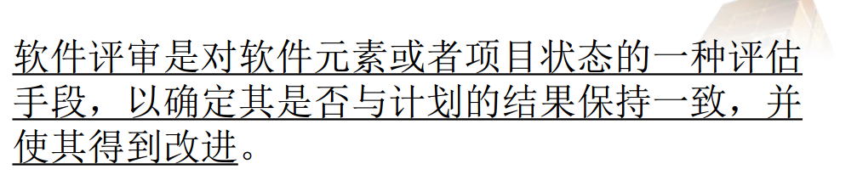

2、评审方法：

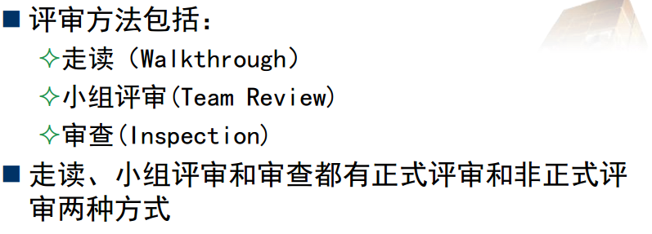

3、系统架构设计



# 第三章 测试用例设计

1. 测试用例

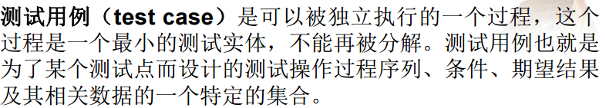

2、5W1H

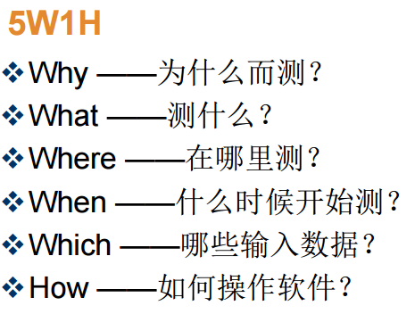

* 1. 整体测试用例的质量要求

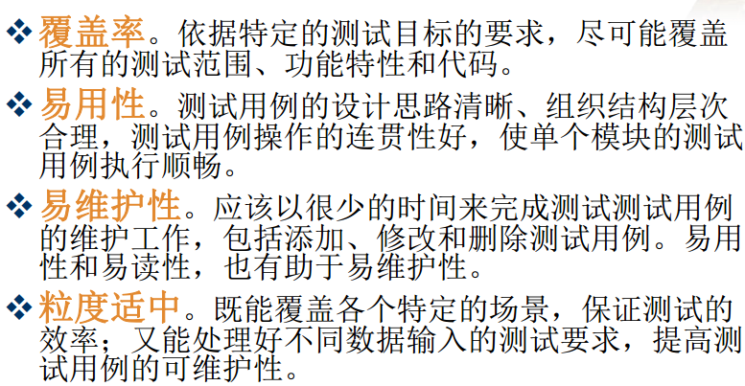

* 1. 测试用例套件

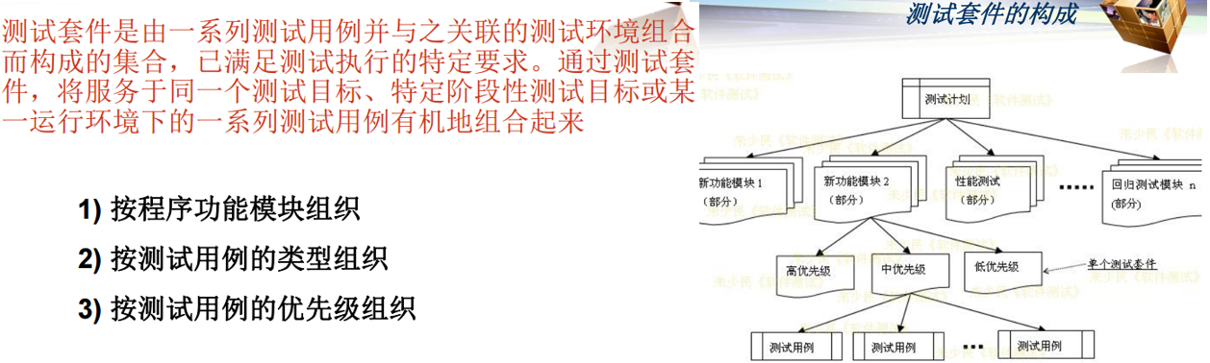

# 第四章 白盒测试

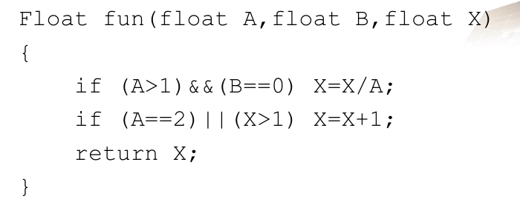

## 一、语句级覆盖

### 语句覆盖

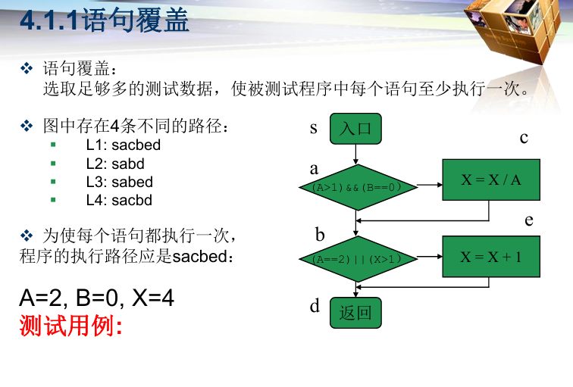

### 判定覆盖

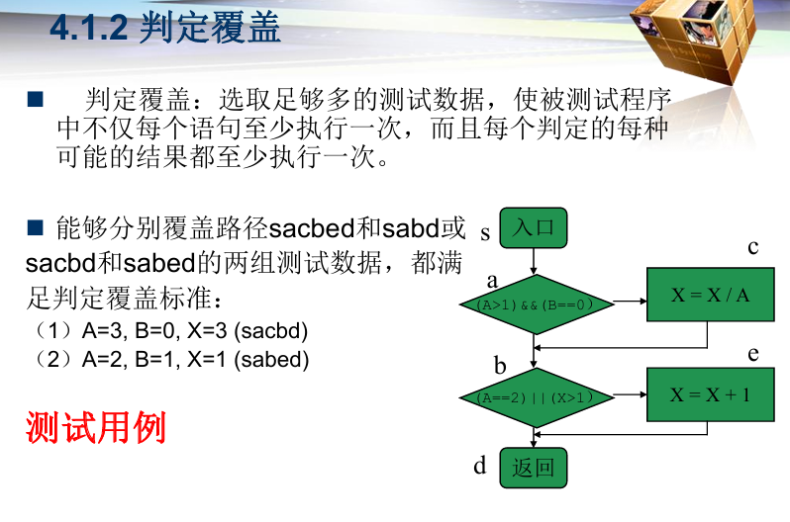

也叫分支覆盖。

|  |  |  |
| --- | --- | --- |
| 测试用例 | 条件a | 条件b |
| 1)A=3,B=0,X=3 | √ | × |
| 2)A=2,B=1,X=1 | × | √ |

### 条件覆盖



|  |  |  |  |  |
| --- | --- | --- | --- | --- |
| 测试用例 | A>1 | B==0 | A==2 | X>1 |
| 1)A=1,B=0,X=3 | × | √ | × | √ |
| 2)A=2,B=1,X=1 | √ | × | √ | × |

（不考虑逻辑中断）

### 判定/条件覆盖



### 条件组合覆盖

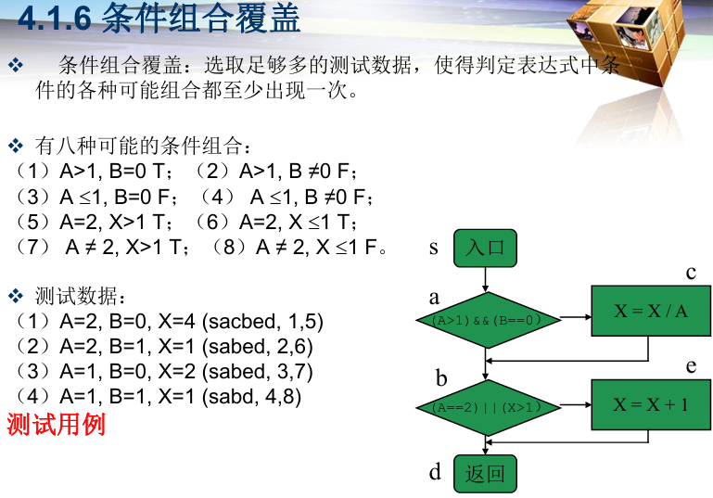

### 路径覆盖

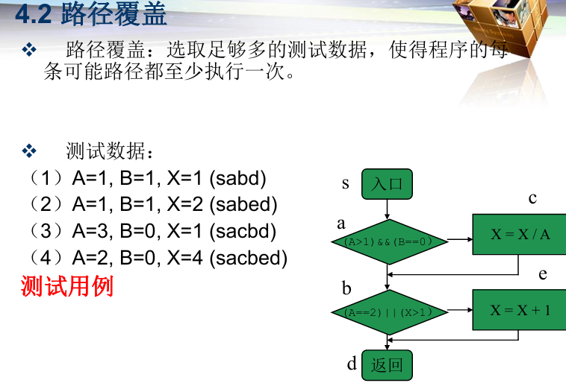

### MC/DC覆盖

修正条件/判定覆盖

1. 程序中的每个输入和输出都至少被调用一次。

* 在程序中的每一个条件必须产生所有可能的输出结果至少一次。
* **每一个判定中的每一个条件必须能够独立影响一个判定的输出。**

即在其他条件[不变的](https://so.csdn.net/so/search?q=%E4%B8%8D%E5%8F%98%E7%9A%84&spm=1001.2101.3001.7020" \t "_blank)前提下仅改变这个条件的值，而使判定结果改变。

1. 对于单独的一个包含 n 个布尔条件的语句，MCDC测试只需要 n+1 个测试用例即可实现 100% 覆盖率。
2. a b c a&&b&&c

T T T T

F T T F

T F T F

T T F F

(改变某个条件，独立影响判定结果)

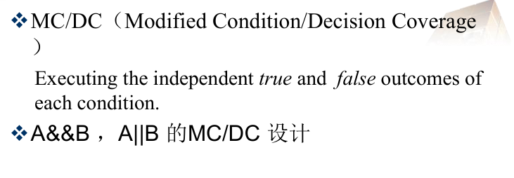

### 测试覆盖关系

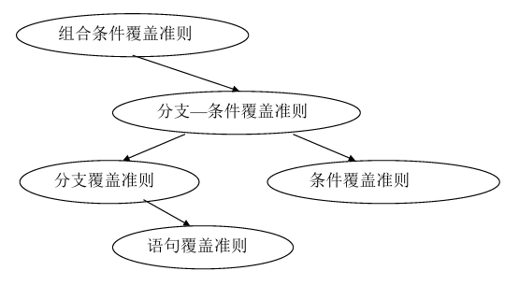

按照定义，分支（判定）覆盖是条件覆盖的子集。

~~按照杜军威的说法，即使条件覆盖也不一定能达到分支覆盖，因为怎么选条件都是假的话，就不算分支覆盖。~~

## 二、基本路径测试

1. 基本路径：至少沿着一条新边移动的路径

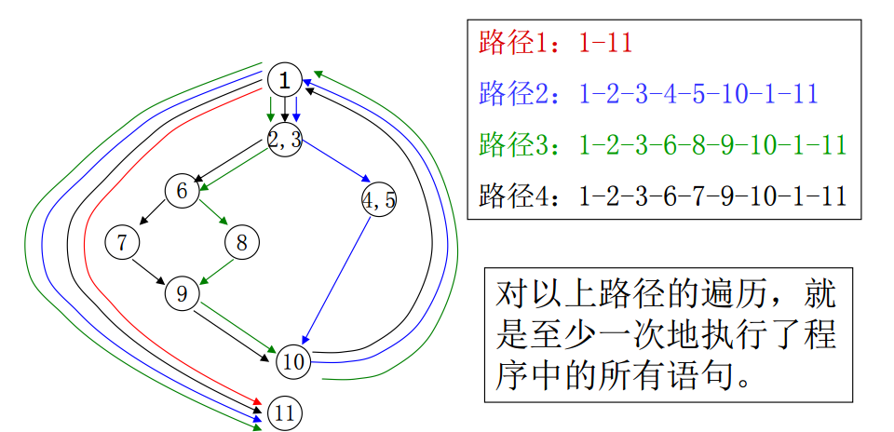

2 计算原则

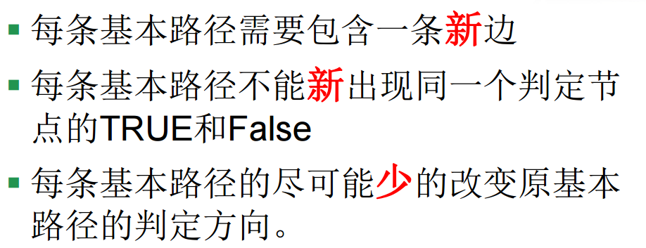

3 圈复杂度的计算



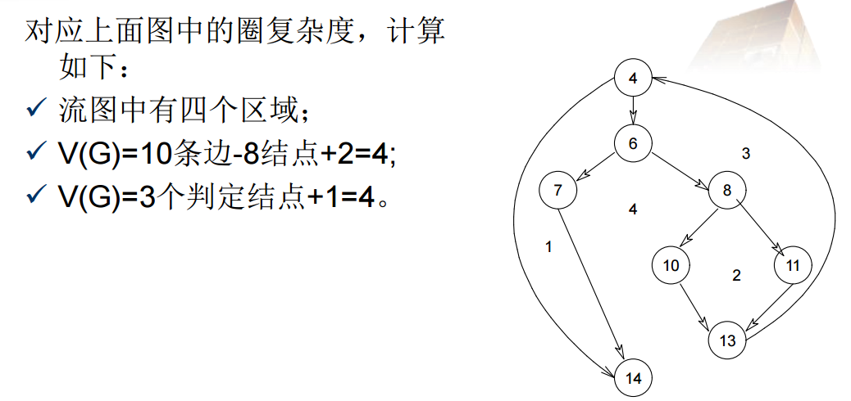

4 E.G.

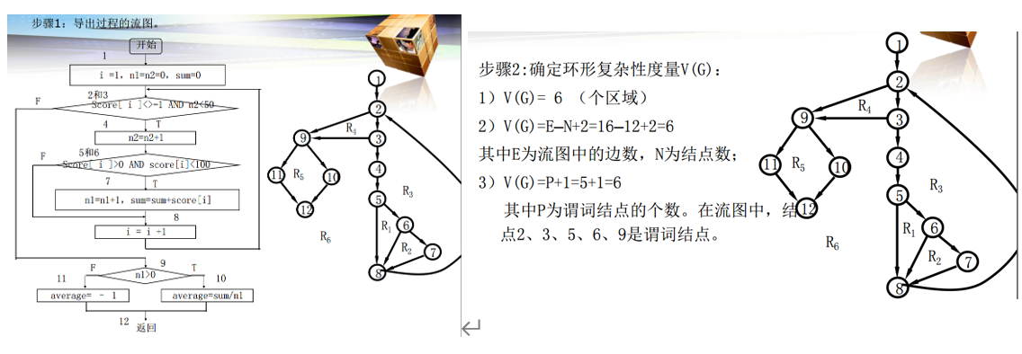

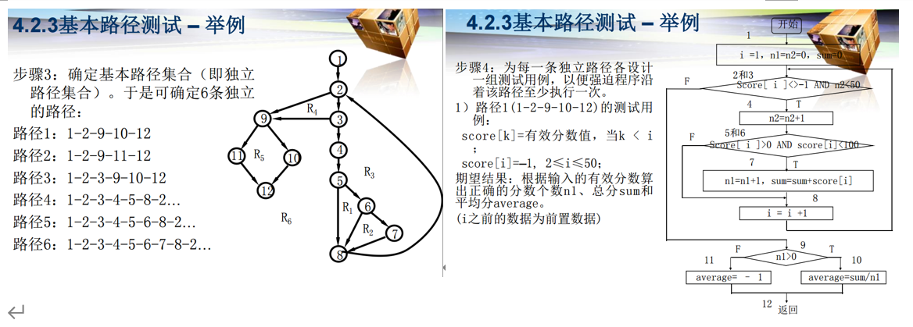

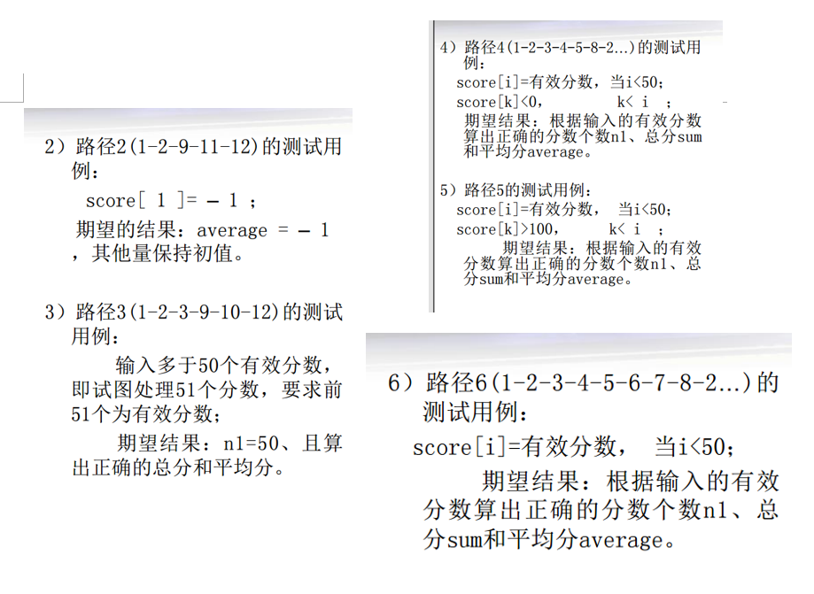

# 第五章 功能测试

1、功能测试又称为黑盒测试又叫数据驱动测试,它是把测试对象看做一个黑盒子,测试人员完全不考虑程序内部的逻辑结构和内部特性,只依据程序的需求规格说明书,检查程序的

功能是否符合它的功能说明。

## 等价类划分法

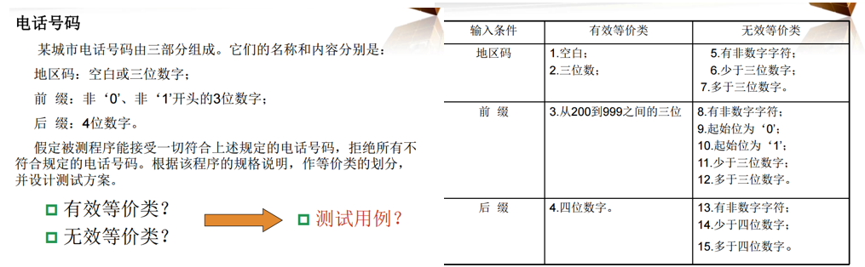

设计原则

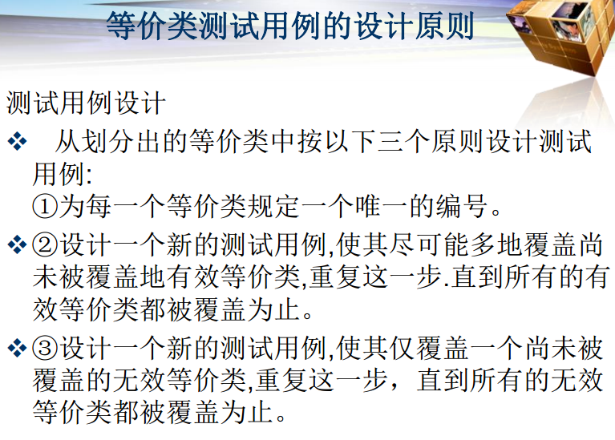

## 边界值分析法

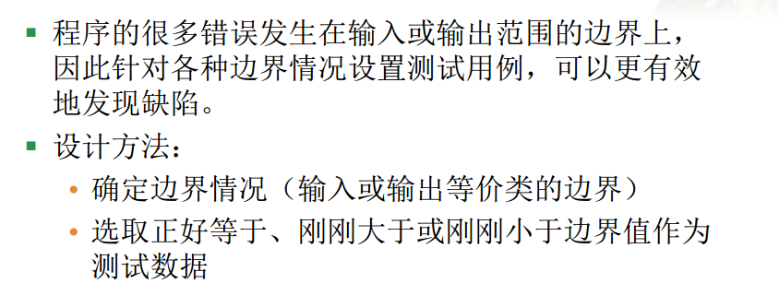

## 因果图法

1）

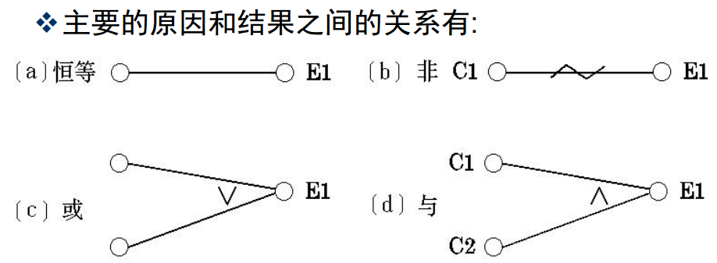

2）

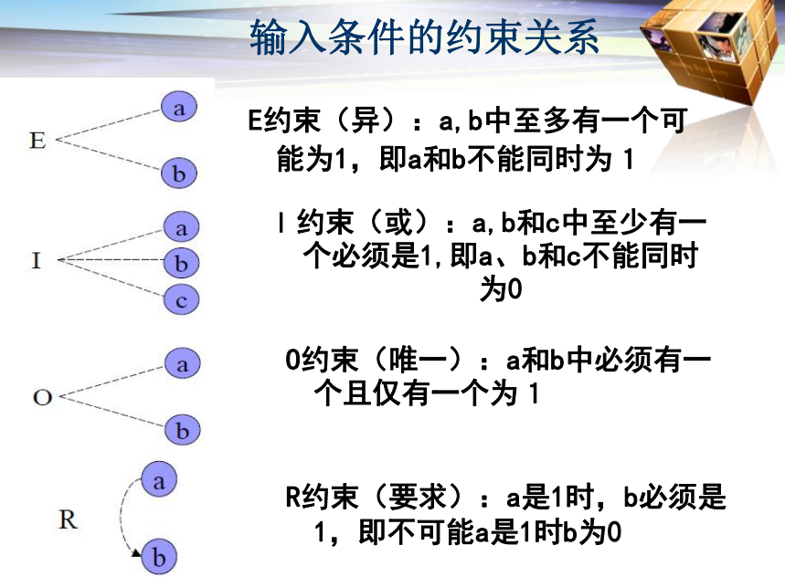

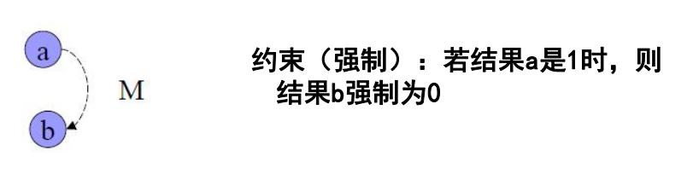

3）E.G.1

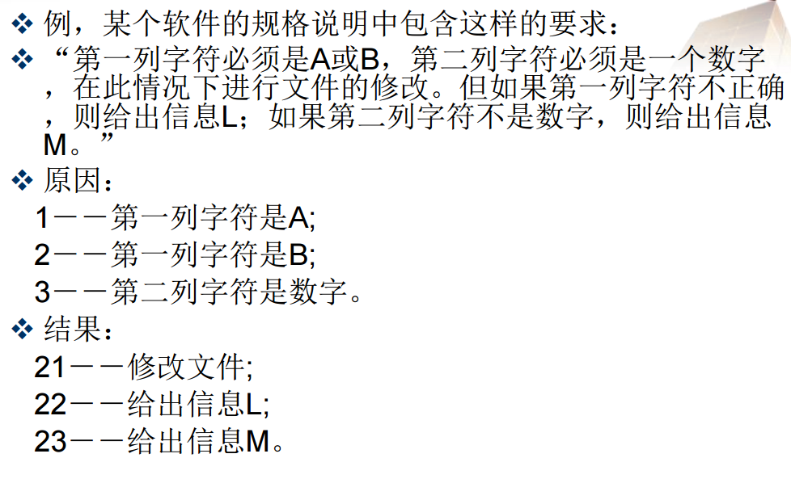

因果图：

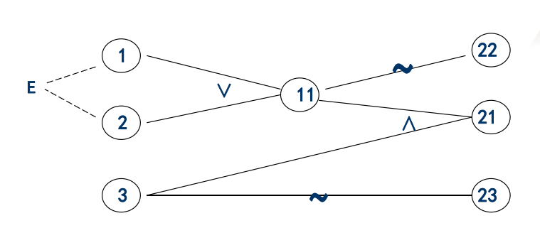

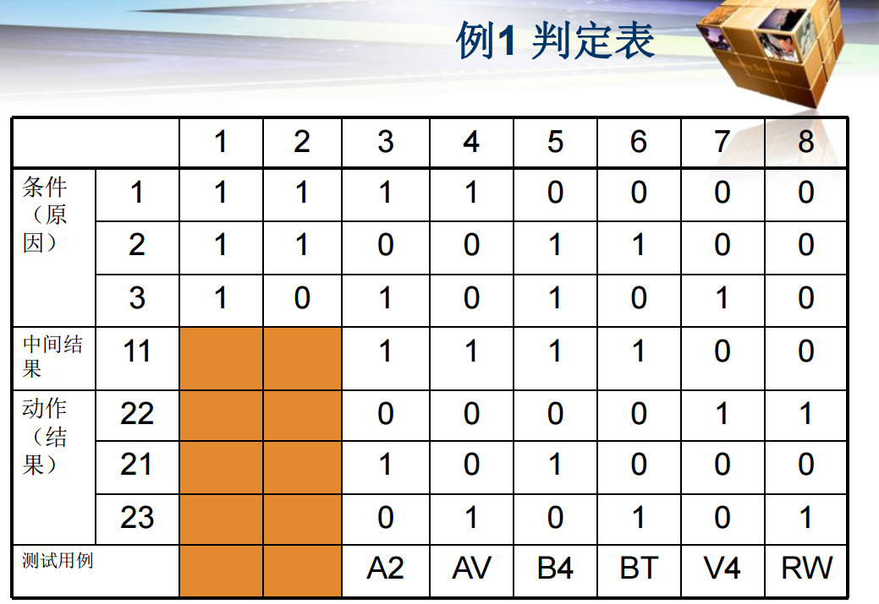

4）E.G.2

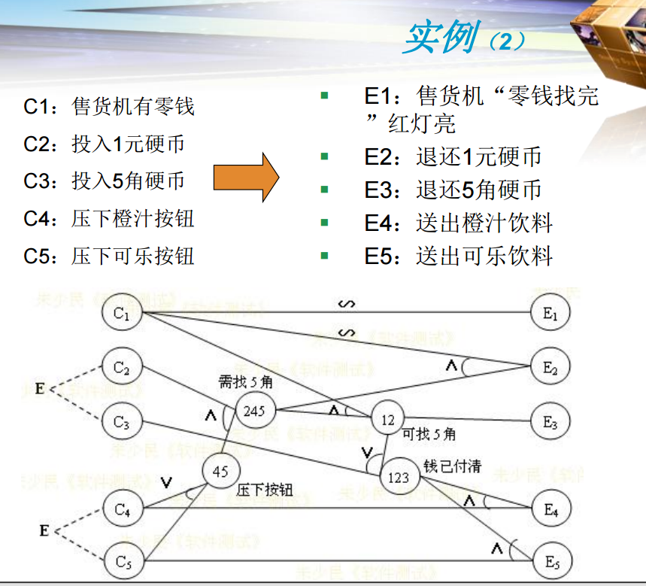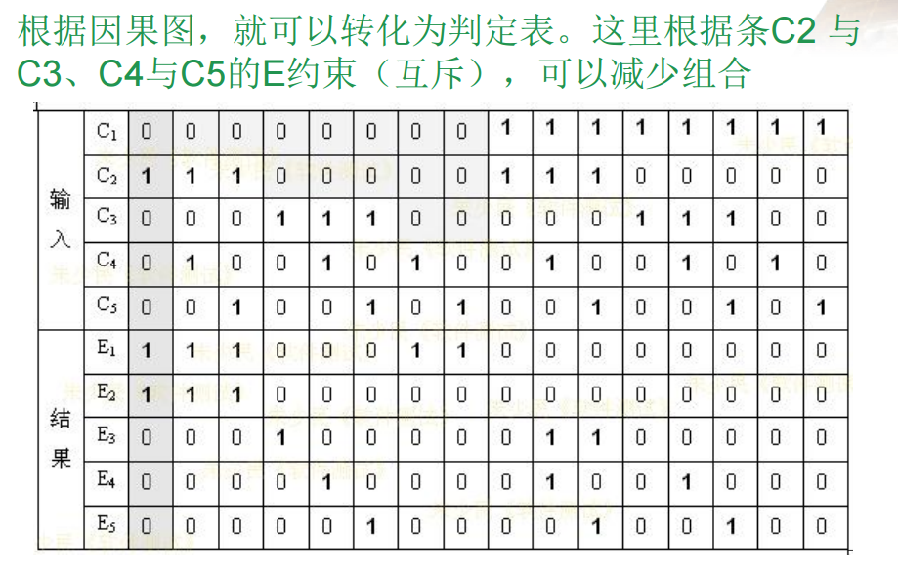

## 决策表法

1. **决策表也称为判定表**,是分析和表达多逻辑条件下执行不同操作的情况的工具。
2. 如何制定决策表 ？

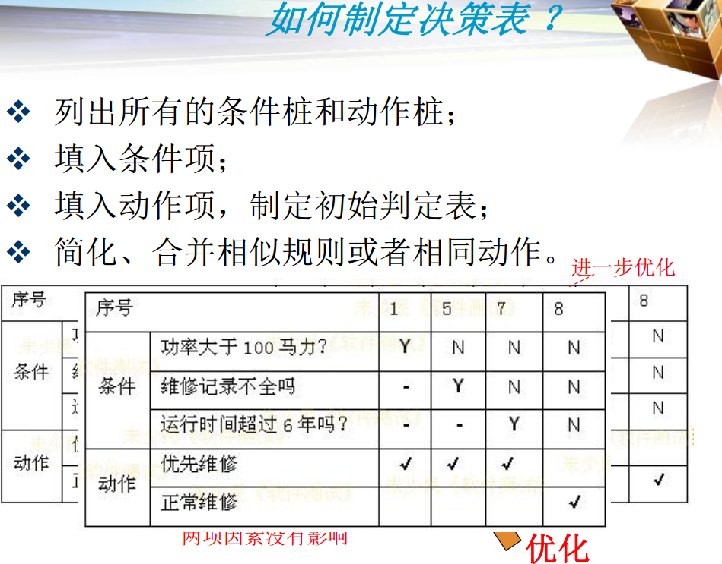

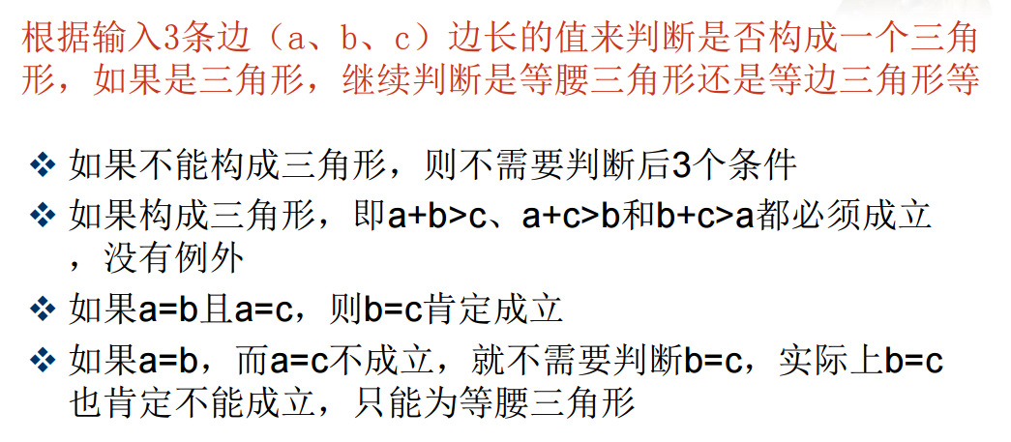

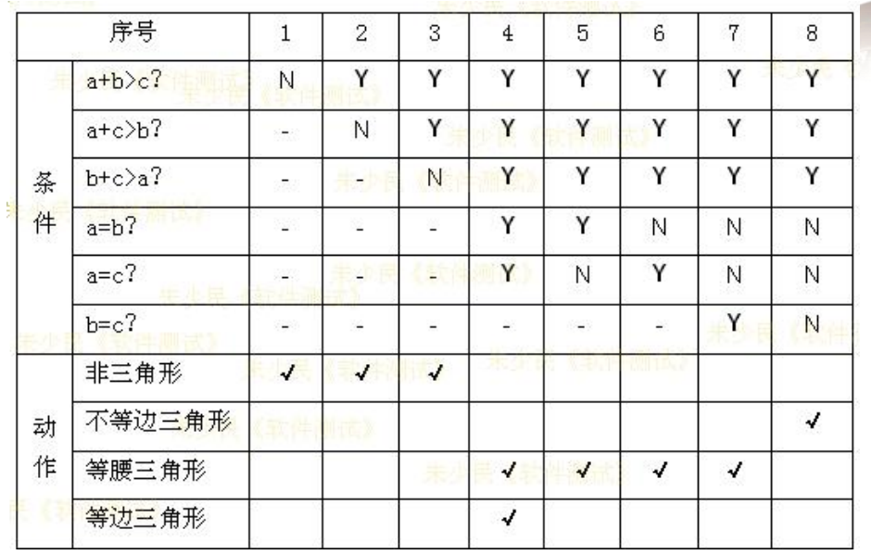

## 功能图法

1、

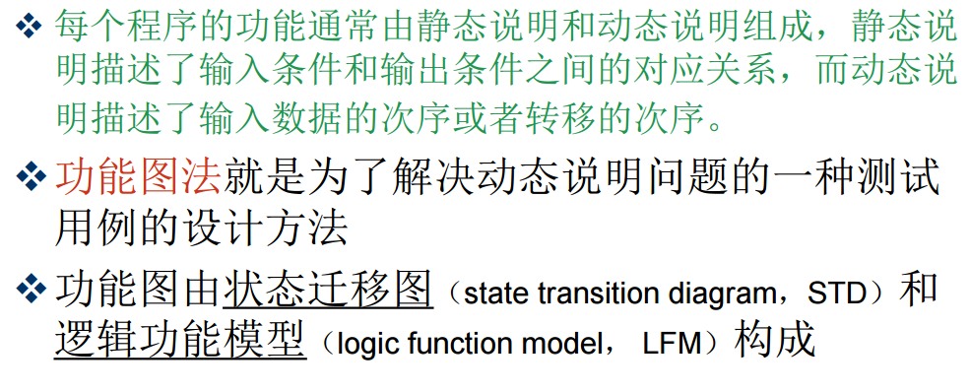

1. 状态迁移图

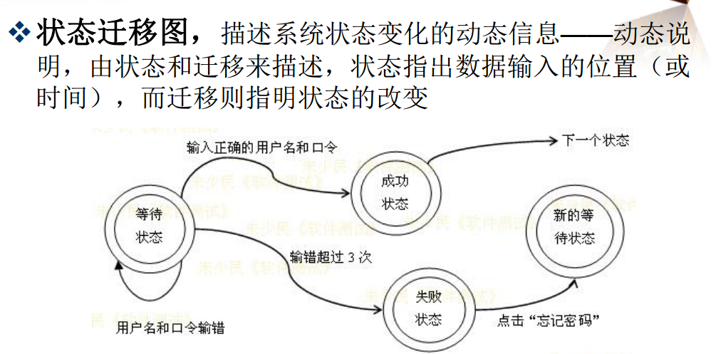

1. 功能图实例

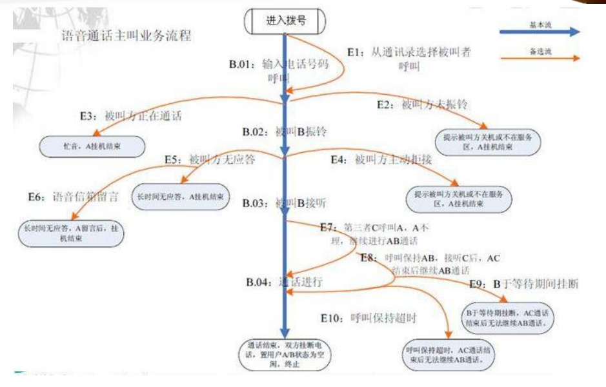

## 组合测试设计方法

1）PW准则

**对于每一对输入参数，它们所有可能的取值组合至少在一个测试用例中出现一次。**

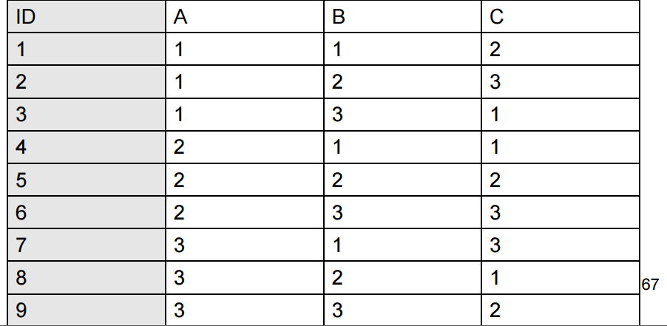

可以看出，任意两两组合对都出现了。

1. TW准则

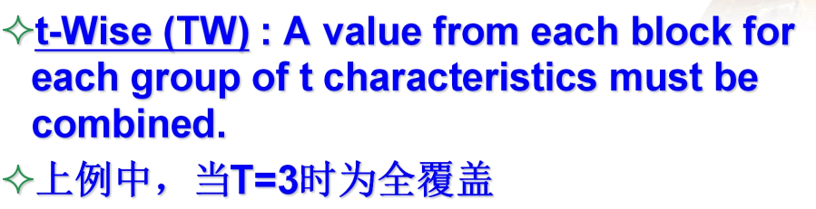

1. 正交试验设计方法

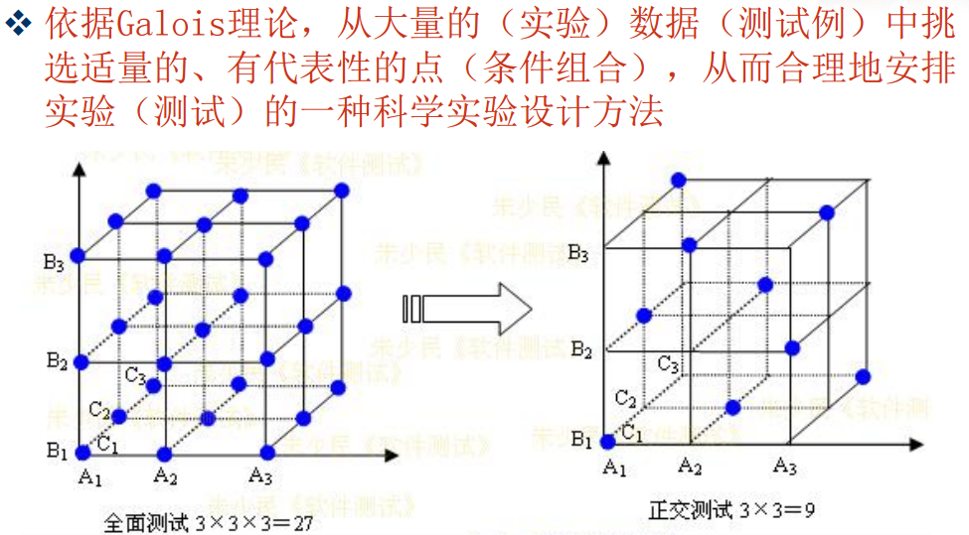

* 正交表测试法适用于输入条件相互独立,并且需要对输入条件的各种组合进行测试的场合。
* 正交试验设计根据正交性从全面试验中挑选出部分有代表性的点进行试验，这些有代表性的点具备了"均匀分散,整齐可比"的特点。
* 正交试验设计是分式析因设计的主要方法，是一种高效率、快速、经济的实验设计方法

1. 正交表的构成

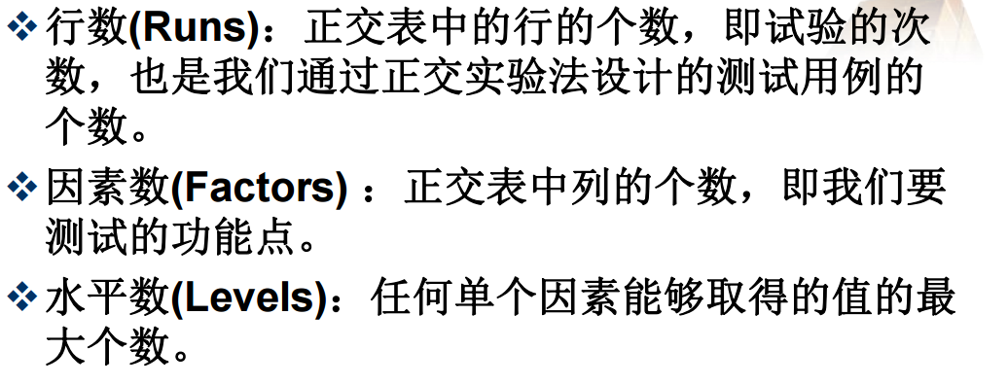

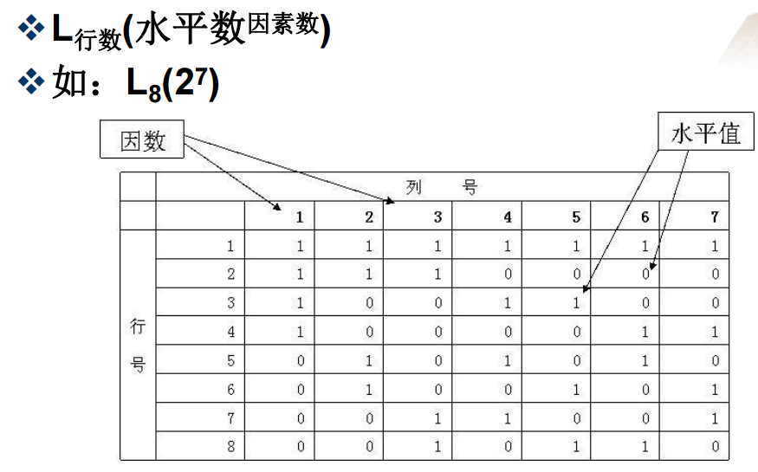

5）计算理论

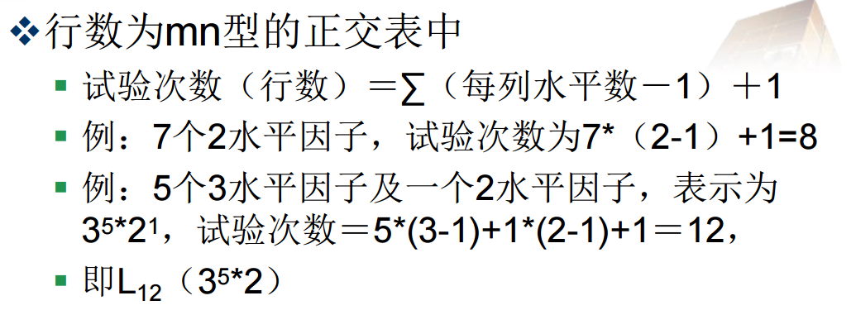

6）E.G.1

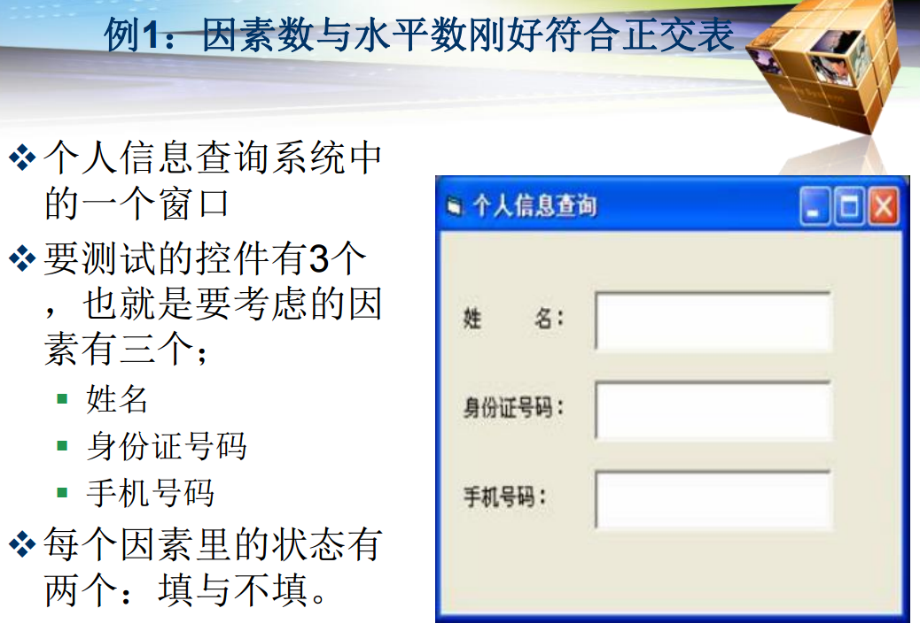

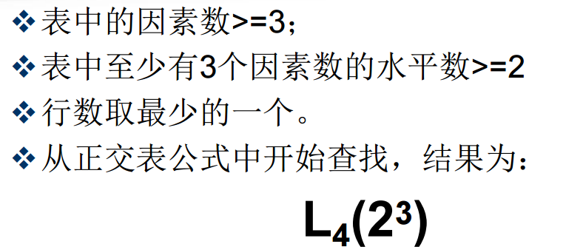

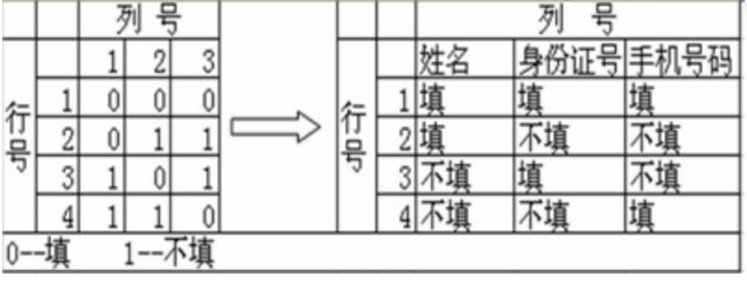

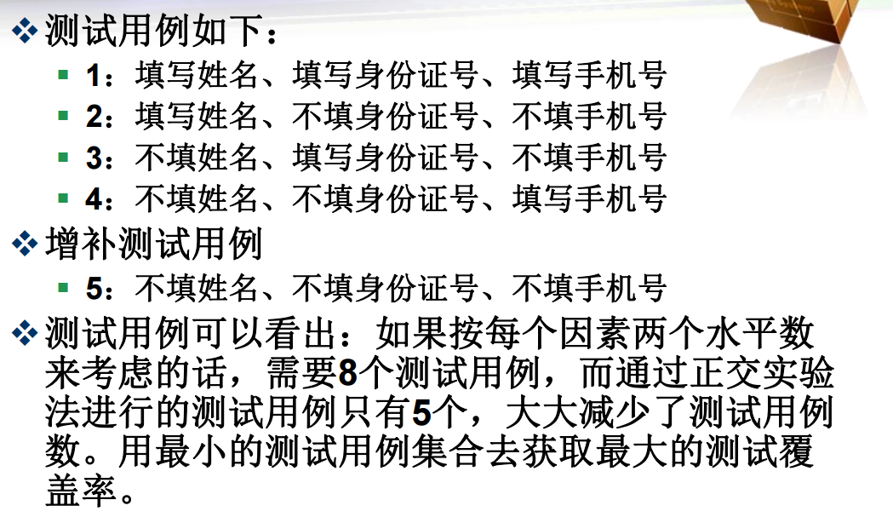

# 第六章 Web测试

1、web网站的特点

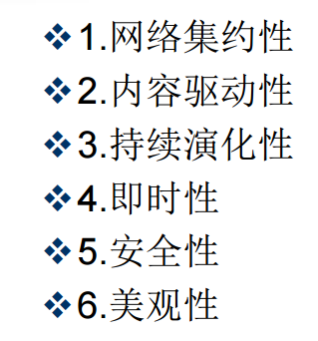

2、web性能测试

1) 连接速度测试

2）负载测试

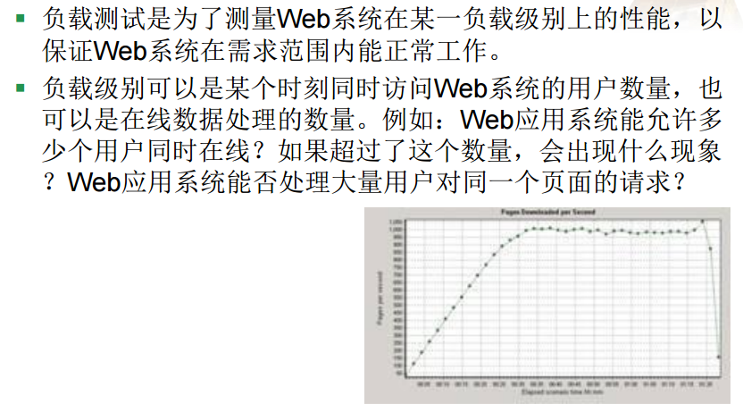

1. 压力测试

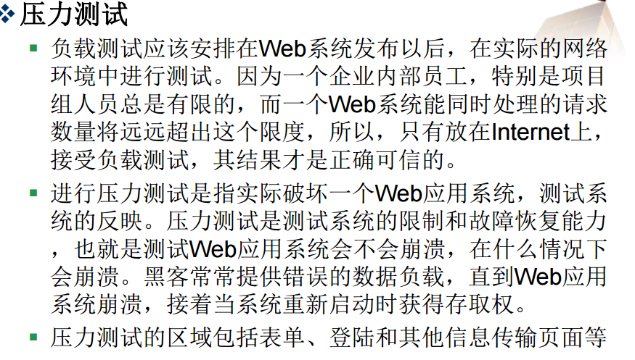

# 试卷知识点

1 单元测试通常应该先进行“人工走查”，再以*白盒法为主*，辅以黑盒法进行动态测试。

2 *回归测试*是指重复执行以前的全部或部分相同的测试工作。

3 单元测试：验证**单个模块**的功能、性能、接口和设计约束等是否符合详细设计说明。

具体：

A）测试模块内程序的逻辑、功能

B）测试程序内参数的传递以及变量的引用

C）测试出错处理以及需求和设计中具体的要求

* *驱动模块：*驱动模块是**为了测试被测模块而人为编写的“上层调用者”**，其作用是**模拟调用被测模块的主程序或上层模块**，提供输入并接收输出。
* *桩模块：*桩模块是**为了替代被测模块所依赖的“下层被调用模块”**，也叫“替代模块”。目的是**模拟这些依赖模块的返回值或行为**，以便专注测试当前模块。
* 在面向对象语言中，单元测试对象一般是**类**。

4 集成测试

验证**多个模块组合后**的接口调用、数据传递、控制流以及交互场景是否正确。

5 静态测试和动态测试

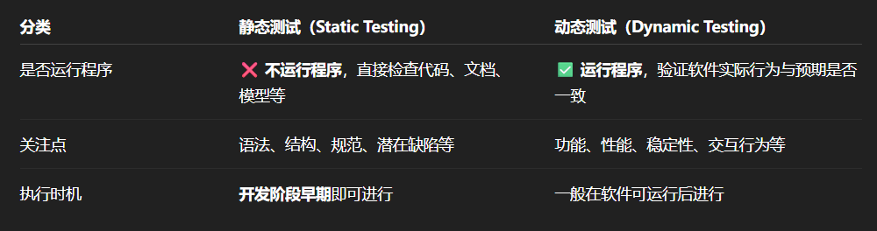

6验收测试

* 验收测试是指在软件开发的最后阶段，对软件进行的最后一次测试，以确保其满足所有需求和规格要求，通常在软件正式发布之前进行。
* 验收测试的主要目的是验证软件是否符合用户的需求和预期。
* 验收测试的依据：用户需求规格说明书/软件需求规格说明书
* 参与验收测试的人员通常包括最终用户、开发人员和质量保证人员。

7 单元测试/集成测试的依据：详细设计文档

8 软件测试的目的是为了发现软件错误。

9 常见的黑盒测试方法：边界值分析、等价类分析、错误分析、因果图。其中边界值分析与其他方法结合起来使用。

10.

单元测试：测试单个函数或模块，外部接口通常未集成

集成测试：测试模块间交互，**但不包括系统级对外接口完整验证**

系统测试：**对整个软件系统在完整集成之后进行的**端到端测试

验收测试：是软件产品完成了功能测试和系统测试后，在产品发布之前所进行的软件测试活动。

* 是最终用户基于需求规格说明书进行确认测试，不主要聚焦接口本身的功能细节
* α测试有时也称为室内测试，是由一个用户在开发环境下进行的测试，也可以是开发机构内部的用户在模拟实际操作环境下的测试
* β测试是由软件的多个用户β测试在一个或者多个用户的实际环境下进行的测试。

静态测试：静态测试是不执行程序的测试

* 静态测试包括检查、静态、代码质量度量等

11. 流程图参考画法

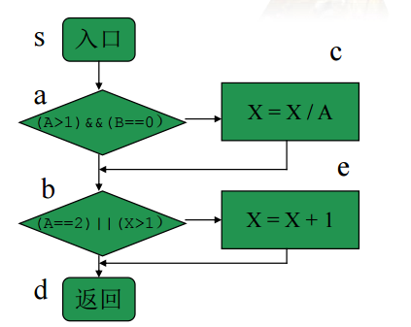

12. 因果图根据*输出对输入的依赖关系*设计测试用例。

# 期末

1.基本路径测试：**控制流图**

2.切片、变异不出大题

3、决策表、因果图：输入依赖关系

4、组合一定满足分支、、、

5、回归测试执行全部用例

6、静态测试：及早发现缺陷，节省成本 ; 提高代码质量。

7、给场景，自己选测试方法

8、正交法

9、三个简答题，五个设计题